Désactiver le pavé numérique pour les PCs portables
Pour les utilisateurs ayant un PC portable de type Dell Latitude e5500, eeepc…, le mot de passe tuxprof devient t4x*r6f.
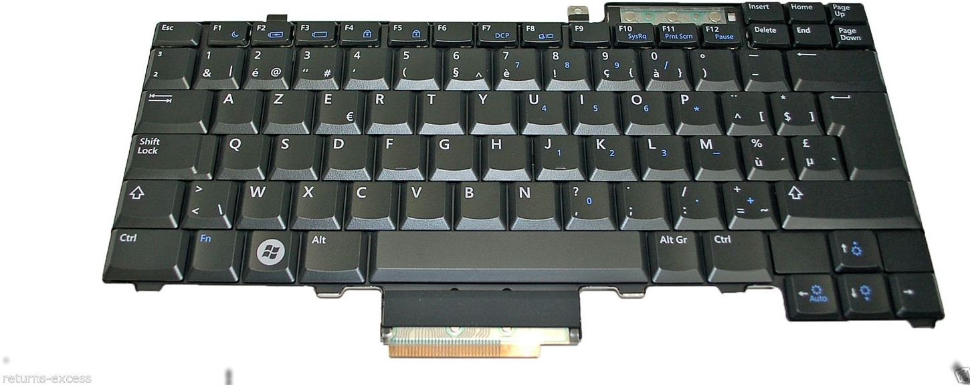

- Au login, désactiver le pavé numérique (avec les touches Fn + NumLK sur un eeepc par exemple)
- Ouvrir le terminal administrateur:
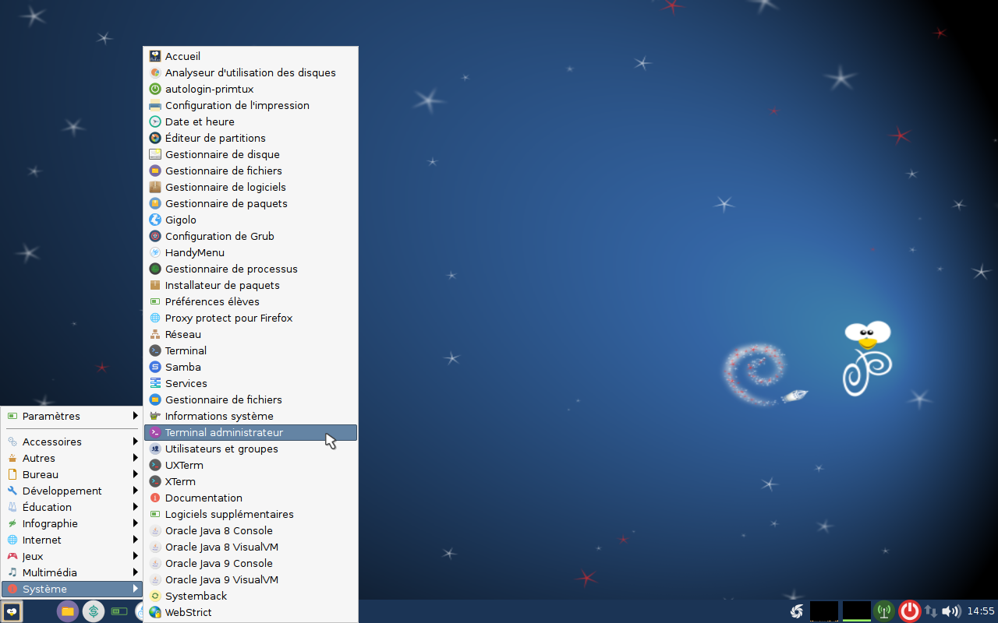
Pour taper le mot de passe demandé à l'invite, désactiver une nouvelle fois le pavé numérique, car le logiciel de connexion l'a à nouveau activé.
- Dans le terminal, taper:
pcmanfm
- Aller au répertoire dans lequel se trouve le fichier à modifier (ici /etc/lightdm/lightdm.conf).
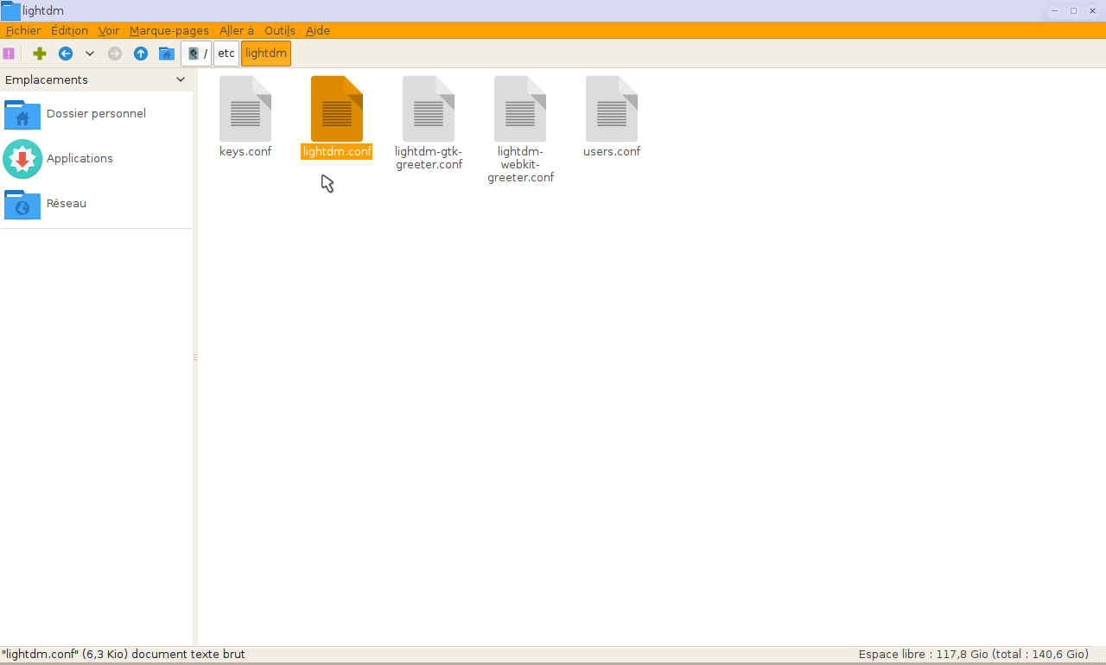
- Ouvrir le fichier avec leafpad (clic droit ⇒ leafpad).
- Rechercher la ligne à commenter.
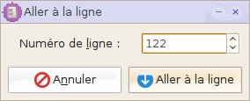
- Ajouter un # au début de la ligne 122.
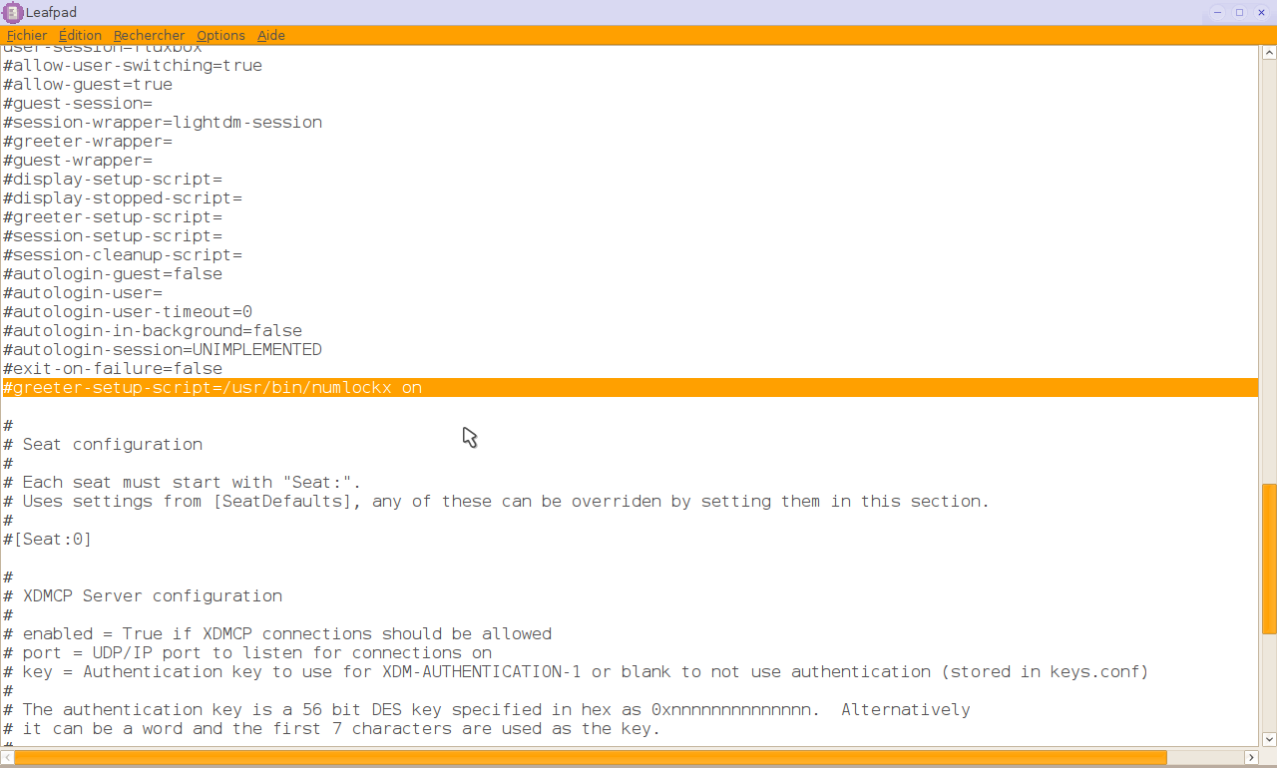
- Enregistrer.
- Toujours en root, se rendre dans /etc/default/
- Ouvrir le fichier numlockx avec leafpad
- Remplacer NUMLOCK=auto par NUMLOCK=off
- Enregistrer

Au redémarrage, le pavé numérique ne sera plus activé.

Temporaire, tuto à créer: activer le clic et double-clic en tapotant sur le touchpad
http://geekeries.de-labrusse.fr/?p=1235

